**Издание МКОУ гимназии г. Слободского, ноябрь 2012**

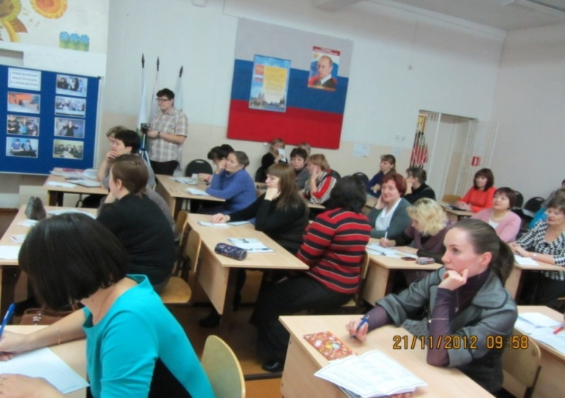

**Региональная конференция учителей иностранного языка**

Только ученики отдыхают в каникулы. Учителям отдохнуть не удается, поскольку наконец-то появляется время привести в порядок накопившиеся дела, разобрать уйму бумаг, заполнить ряд отчетов. Вот и прошедшие триместровые каникулы оказались очень насыщенными для учителей иностранного языка. 21 ноября они принимали в гимназии коллег из разных уголков нашей области: из Северного образовательного округа (Нагорский, Белохолуницкий и Слободской районы), а также из Мурашинского, Подосиновского районов и г. Кирово-Чепецк. Гости (почти 50 человек!) съехались не просто чаю попить, хотя перед началом работы их угощали чаем из расписного самовара.

Конференция была посвящена теме «Педагогическая поддержка лингвистически одаренного школьника». Учителя английского и немецкого языков гимназии представили свой опыт в форме мастер-классов, делились своими методиками работы. Приятно, что собравшиеся коллеги высоко оценили нашу деятельность в области преподавания иностранного языка! Мы услышали много положительных отзывов о нашей работе, о нашей школе и о наших учениках.

В связи с этим кафедра иностранных языков выражает огромную благодарность всем, кто помог нам в проведении этого мероприятия. Очень ценно ощущать поддержку коллег и администрации!

**Т.В.Чистоусова ,**

**зав. кафедрой иностранных языков**

**са**

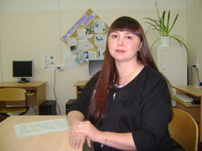

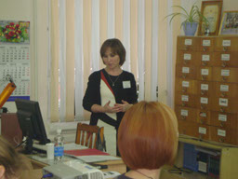

***Фото В.Е. Тюкова***

**Посвящение в пятиклассники**

На каникулах прошёл традиционный праздник "Посвящение в пятиклассники". В игре по станциям ребята выполняли задание на смекалку, эрудицию. Настя Веселкова, обучающаяся 10 класса А, провела флеш-моб, где обучила пятиклассников общему танцу. Была организована встреча с первым учителем и чаепитие.

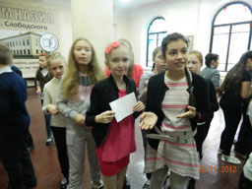

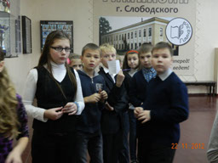

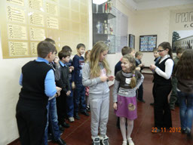

**Очередная победа гимназистов**

29 ноября в ВСЭИ состоялась очередная городская интеллектуальная игра «Эрудит», цель которой – развивать эрудицию, находчивость, расширять кругозор учащихся. Наша команда в составе обучающихся 10 Б класса: Кушниной Софьи (капитана команды), Кудяшева Максима, Смаля Тимофея, Сапегиной Марины, Мерзляковой Антонины, Митюкова Рамиза – вновь одержала победу над клубом ВСЭИ (команда второй год занимает первое место). Жюри высоко оценило игру Кушниной Софьи, капитана команды, которая показала свою эрудицию, а так же Кудяшева Максима. Все игроки команды получили призы.

**Зверева А.В.,**

**педагог-организатор**

**са**

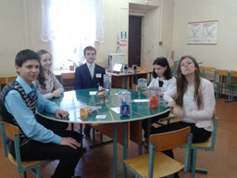

***Фото Кудяшева Максима, 10Б класс***

**15 ноября в гимназии состоялось заседание управляющего совета, где рассмотрены следующие вопросы:**

* **директор гимназии З.А. Баранова заслушана с публичным докладом по итогам работы гимназии в 2011-2012 учебном году;**
* **об организации питания в гимназии (с приглашением А.Н. Харина, директора ООО "Эдельвейс-2");**
* **о мерах по укреплению материально-технической базы гимназии;**
* **о расходовании средств добровольных пожертвований в 2012 году;**
* **о плане работы совета в 2012-2013 учебном году.**

**С публичным докладом вы можете познакомиться на сайте гимназии.**

са

***Фото Е.П.Антипиной***

**Гимназисты - победители школьного этапа**

**Всероссийской олимпиады школьников**

|  |  |  |  |  |
| --- | --- | --- | --- | --- |
| ***Предмет*** | ***5 класс*** | | ***6 класс*** | ***7 класс*** |
| ***Литература*** | Вавилова Ольга 5а | | -------------------- | -------------------- |
| ***Математика*** | Серкина Анна 5а  Липатникова Алена 5б | | Ануфриева Полина 6б | Кучев Антон7б |
| ***Биология*** | Скочилова Юлия 5а | | -------------------- | Будина Диана 7б |
| ***Русский яз.*** | Серкина Анна 5а | | Алыпова Елизавета 6а |  |
| ***История*** | Эткеев Кирилл 5б | | Ануфриева Полина 6б  Небогатиков Роман 6б | Плотникова Полина 7б |
| ***Англ. язык*** | Платунов Антон 5а  Поникаровская Екатерина 5а | | Ануфриева Полина 6б | Портнова Алена7а |
| ***Немец. яз.*** | Харина Дарья 5а | | Гаптухаев Василий 6б | -------------------- |
| ***Технология*** | Платунов Антон 5а  Серкина Анна 5а | | Мозгунов Андрей 6а  Ануфриева Полина 6б | Липнина Дарья 7а  Лобовиков Игорь 7а |
| ***Обществознание*** | -------------------- | | -------------------- | Плотникова Полина 7б |
| ***Физика*** | -------------------- | | -------------------- | Огорельцева Влада 7б |
| ***География*** | -------------------- | | -------------------- | Ескин Сергей 7а |
| ***ОБЖ*** | Попова Ева 5а  Кудяшев Егор 5б | | Коробейников Дмитрий 6б | Ескин Сергей 7а |
| ***Информатика и ИКТ*** | -------------------- | | Ануфриева Полина 6б | -------------------- |
|  | ***8 класс*** | | ***9 класс*** | ***10 класс*** |
| ***Литература*** |  | | Деветьярова Дарья 9а | Белякова Владлена 10б  Кушнина Софья 10б |
| ***Математика*** | Масленникова Юлия 8б  Мерзлякова Екатерина 8б | | Скоков Иван 9а | Губанов Александр 10а Сапегина Марина 10б |
| ***Биология*** | Санников Михаил8а | | Хлыбов Егор9а | Кушнина Софья 10б |
| ***Русский яз.*** | Загоскина Мария 8а | | -------------------- | Кудяшев Максим 10б |
| ***История*** |  | | Рысев Александр 9а | Кушнина Софья10б |
| ***Англ. Язык*** | Старкова Вероника8а | | Рысев Александр9а | Агафонова Мария10а |
| ***Химия*** | Суровцев Денис 8а | | Хлыбов Егор 9а  Рысев Александр 9а | Кушнина Софья10б |
| ***Технология*** | Рогожина Алина 8а | | -------------------- | -------------------- |
| ***Обществознание*** | Кощеева Регина 8а  Кракова Маргарита 8б | | Плюснина Полина 9а | Менчикова Татьяна 10а  Перкова Варвара 10б |
| ***География*** | Санников Михаил8б | | Родыгин Андрей 9а | Лапихина Дарья 10а |
| ***Право*** |  | | Сырцева Дарья9 а | Кушнина Софья10б |
| ***Физика*** | Огорельцева Влада7б | | Скоков Иван9а | Сапегина Марина 10б |
| ***ОБЖ*** | -------------------- | | Рысев Александр 9а | -------------------- |
| ***Экология*** |  | | Хлыбов Егор9а | Веселкова Анастасия 10а |
| ***Французский яз.*** |  | |  | Владимирова Екатерина 10б |
| ***Информатика и ИКТ*** | Колодкина Дарья 8а  Смолев Александр 8а | | Рысев Александр 9а | Полудницын Кирилл 10а |
| ***Экономика*** | Мерзлякова Алена8б | | -------------------- | Курдюков Антон 10 а |
| ***11 класс*** | | | | |
| ***Литература*** | | Лапихин Андрей 11б | ***Информатика и ИКТ*** | Мерзляков Виталий 11 а |
| ***Математика*** | | -------------------- | **МХК** | Мозгунова Анна 11а |
| ***Биология*** | | Корсенюк Александр 11б | ***ОБЖ*** | Чеглаков Максим 11а |
| ***Русский яз.*** | | Корсенюк Александр11б | ***Обществознание*** | Чеглаков Максим 11а |
| ***История*** | | Лапихин Андрей 11б | ***Физика*** | Корсенюк Александр11б |
| ***Англ. язык*** | | Ковшар Юлия11а | ***Право*** | Цветов Александр 11б |
| ***Экология*** | | Корсенюк Александр11б | ***Экономика*** | Исупова Елена 11а |
| ***География*** | | Корсенюк Александр11б | ***Химия*** | Корсенюк Александр11б |

***Сочиняем сказки сами***

**са**

**Мышиная мечта**

Жила-была мышка. У неё была мечта научиться летать и долететь до солнышка.

Она пыталась осуществить свою мечту. Мышка прыгала со шкафа, с полки и так она забиралась всё выше, но крылья не вырастали. И наконец, забралась на гору, но не решилась прыгнуть.

Над ней все друзья смеялись. Но мышке хотелось доказать, что мечты сбываются. Она снова забралась на гору и – прыгнула. И у неё сразу выросли крылья.

Мышка доказала, что мечты сбываются.

Так появился вид летучих мышей.

Верьте в свою мечту, и она сбудется!

**Егор Пушкарёв,   
5А класс**

**са**

***Поздравляем победителей и призёров конкурса чтецов!***

В центре патриотического воспитания имени Григория Булатова 15 ноября прошёл городской конкурс чтецов «Я живу на Российской земле», посвященный 1150-летию зарождения Российской государственности и Году Российской истории. Выступления наших гимназистов были очень яркими. Так, из 15 участников конкурса 13 гимназистов стали победителями и призерами.

**Победители:** Верстакова Полина, 2А класс (номинация «Историческое прошлое Родины») – младшая возрастная группа.

Поникаровская Екатерина (номинация «Художественное слово»), Жилина Варвара (номинация «Моя Россия»), Баранова Софья (номинация «Историческое прошлое Родины») – средняя возрастная группа.

Кожева Светлана, Латфуллина Алина (номинация Художественное слово»), Сокольникова Мария (номинация «Историческое прошлое Родины»), Чеглаков Максим (номинация «Историческое прошлое Родины») – старшая возрастная группа.

**Призёры**: Харина Дарья (диплом 2 степени), номинация «Историческое прошлое Родины», Попова Ева (диплом 2 степени), номинация «Моя Россия», Вальтер Валерия (диплом 3 степени), номинация «Моя Россия» - средняя возрастная группа.

Толстиков Егор (диплом 2 степени), номинация «Историческое прошлое Родины», Губанов Александр (диплом 2 степени), номинация «Стихи о Родине» – старшая возрастная группа.

***Поздравляем победителей и призёров конкурса чтецов!***

**Пушкарёва Т.Ю.,  
зам.директора по УВР**

**са**

**Блинчик**

Жили – были старик со старухой. Они очень хотели дочку, чтобы она помогала по дому. Как – то пекла старуха блины, и получился у неё один блин, похожий на девочку. Все блины съели старуха со стариком, а этот остался. Положила старуха его на окно, а ночью попал лунный свет на блин. И вдруг блинчик превратился в живую девочку. Проснулись утром старики и смотрят: всё в доме убрано, завтрак на столе, и сидит девочка, воротник вышивает. Обрадовались старик со старухой, что есть теперь у них дочка. Назвали девочку Машей. Стали они жить – поживать да добра наживать.

**Баранова Софья,   
5 А класс**

**са**

**Газета распространяется бесплатно Тираж 50 экземпляров**

*Поздравляем* ***Корсенюка Александра****, обучающегося 11 класса Б, с победой на заключительном этапе Всероссийской олимпиады школьников по краеведению! Молодец!!!*

**Редколлегия:** Баранова Софья, 5А кл., Вавилова Ольга 5А кл., Пушкарёв Егор, 5 А кл., Поникаровская Екатерина, 5а класс, Серкина Анна, 5А кл., Ануфриева Полина, 6Б класс, Морозова Владлена, 6Б кл.

Учредитель МКОУ гимназия г. Слободского

***Главный редактор Сергеева Зоя Петровна***

***Технический редактор Чудиновских Мария Георгиевна***

613150, г. Слободской, ул. Ленина, дом №77.

Телефон: (8332) 4-22-30, http://www.gimslob.narod.ru